## Jenis Sarang Burung Walet Rumahan

### 1. Sarang Walet Original (Original nest), Bowl AAAA, Mangkok

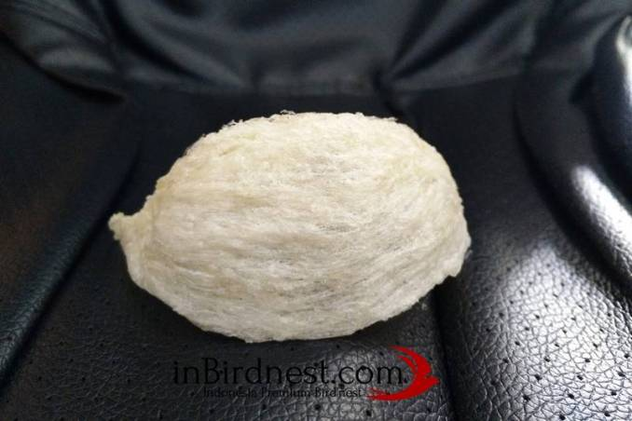Jenis Sarang Walet Mangkok (inbirdnest.com)

Jenis ini pada umumnya yang paling laris, berbentuk sempurna seperti rumah walet aslinya, seperti mangkok. kadang banyak sekali grade yang ditentukan di jenis ini. Sebenarnya kecuali yang grade tertinggi atau biasa disebut original birdnest semua grade hanya ditentukan oleh ukuranya saja.dari 2 jari , 3 jari atau lebih dari 3 jari. sedang original nest/grade AAAA atau yang terbaik itu adalah jenis mangkok yang tidak melalui proses modifikasi apapun, dibuat dari bahan baku yang disebut **plontos atau berbulu ringan**  
bahan baku tersebut hanya dicabut bulunya dengan dry processing dan dihilangkan kuman nya oleh penguapan. pencabutan bulu ringan dilakukan secara berhati hati tanpa merusak tulang atau struktur rumah walet.  
pembersihan bagian kakian walet pun hanya dibagian kotoran / sisa yang tidak bisa dimakan. sehingga didapatkan bentuk yang utuh sesuai aslinya. sarang walet yang palsu atau tidak termasuk grade ini dapat dibedakan dari teksturnya  
jika terlihat halus dibagian dalam / perut, berarti sudah dimodifikasi atau dikenal dengan istilah tambalan. model seperti ini tidak termasuk dalam grade terbaik. bagian depan juga seratnya seperti aslinya,cenderung kasar dan tidak halus. tidak berongga padat dan terlihat cantik.

HARGA : Rp. 15.000.000 s/d 18.000.000 juta perKg (Tergantung Harga Pasar)

### 2. Sarang Walet Merah atau Rednest

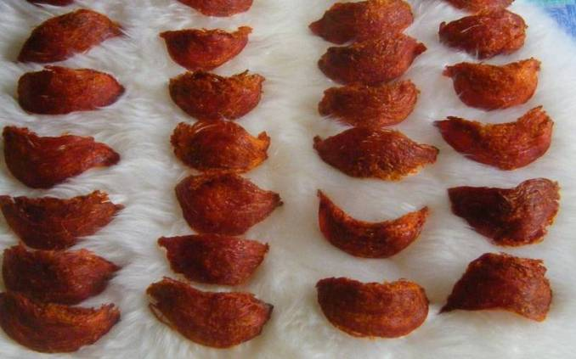Jenis Sarang Walet Merah (birdineverything.blogspot.com)

Sebenarnya jenis ini kenapa berwarna merah adalah karena rumah walet yang dibuat oleh burung bercampur antara **air liur dan darah**. biasa fase ini terjadi saat masa buang telur dari walet, sehingga berwarna merah. jenis ini sangat langka dan berharga mahal.  
namun dalam kenyataan banyak terjadi kecurangan dalam jenis ini, pembuatan warna merah tidak lagi natural melainkan menggunakan campuran amoniak atau feses (kotoran dari walet sendiri) di kolam dibawah tempat komunitas sarang burung. tentunya hal ini sangat berbahaya karena jelas sekali penggunaan campuran zat lain sangat berpengaruh dengan faktor kesehatan dan kebersihan sarang walet. sebaiknya untuk jenis ini anda membeli langsung dari bahan baku di panen rumah walet sehingga anda tau tingkat kebersihan dan keaslian sarang walet merah.

HARGA : Rp. 14.000.000 s/d 15.000.000 Juta perKg (Tergantung Harga Pasar)

### 3. Sarang Walet Sudut (Triangle) atau Segitiga

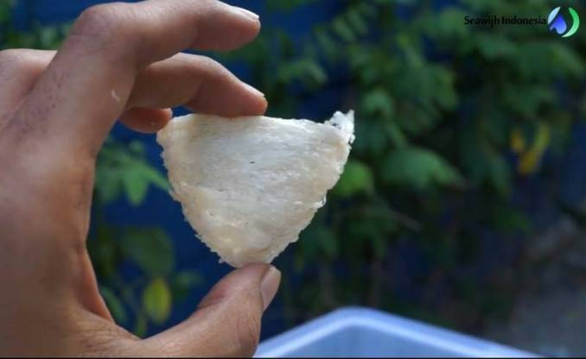Jenis Sarang Walet Sudut atau Segitiga (youtube.com)

Seperti namanya, sarang Walet Sudut mempunyai bentuk segitiga dengan sudut-sudut yang meruncing. Sarang Walet ini berbentuk segitiga atau Triangle karena berada di lokasi sudut-sudut [**rumah Walet**](http://burungnya.com/desain-rumah-walet-minimalis-model-zigzag-dan-perhitungan-biaya/).

Namun, jika dimakan tekstur sarang Walet Sudut tidak seempuk sarang Walet mangkok. Di samping itu, ukuran sarang Walet Sudut lebih kecil dari jenis sarang Walet mangkok.

HARGA : Rp 8.000.000 s/d 10.000.000 Juta perKg (Tergantung Harga Pasar)

### 4. Sarang Walet Strip

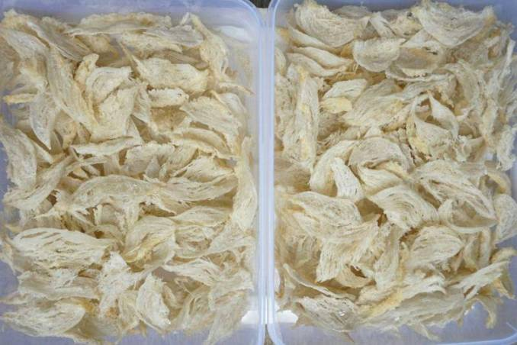Jenis Sarang Walet Strip (jualsarangwalet.com)

Sarang Walet Strip dihargai lebih murah dari yang lain karena bentuknya tak beraturan atau terlihat seperti sobek-sobek tapi masih tampak seperti mangkok. Sarang Walet Strip dibuat dari jenis sarang Walet Mangkok atau Sudut, tapi tanpa dicetak setelah menjalani proses pembersihan.

Sarang ini sengaja tidak dicetak seperti mangkok karena digunakan untuk campuran makanan seperti [**sup Walet**](http://burungnya.com/25-cara-membersihkan-dan-memasak-sarang-walet-menjadi-sup/). Oleh karena itu, harga sarang Walet Strip murah. Meski begitu, kandungan gizi dan rasanya tetap sama dengan jenis sarang Walet yang lain.

HARGA : Rp. 5.000.000 s/d 6.000.000 Juta perKg (Tergantung Harga Pasar)

### 5. Sarang Walet Patahan (Broken)

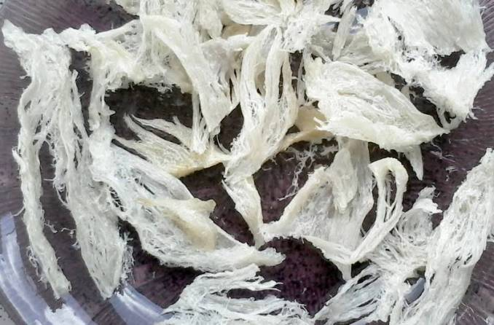Jenis Sarang Walet Patahan atau rusak (yunanibirdnest.wordpress.com)

Sarang Walet Patahan disebut juga sarang Walet rusak karena bentuknya tidak sempurna. Kerusakan sarang Walet sendiri disebabkan oleh kesalahan dalam menggunakan alat saat panen, kerusakan saat pengiriman, dibuat dari sisa-sisa sarang Walet, dan jatuh dari rumah sarang burung Walet.

Harga sarang Walet Patahan menjadi yang paling murah karena bentuknya tidak beraturan atau patah-patah. Sebenarnya wajar kalau harganya murah, karena kualitas dan bentuknya memang tidak sebaik sarang Walet mangkok. Namun, sarang Walet patahan tetap mempunyai peminatnya tersendiri.

HARGA : Rp. 2.000.000 s/d 3.000.000 Juta perKg (Tergantung Harga Pasar)

### 6. Sarang Walet Campuran

### C:\Users\ASUS\AppData\Local\Microsoft\Windows\INetCache\Content.Word\SAVE_20181013_205506.jpeg

### Sarang walet campuran ini adalah hasil panen yang didapatkan dari berbagai jenis sarang baik itu jenis mangkok, sudut, strip maupun patahan. Sarang ini di jadikan satu jenis sebagai sarang walet campuran karena tidak semua sarang yang didapatkan dari panen selalu sepenuhnya jenis mangkok atau sudut. Biasanya setiap hasil panen walet rumahan lebih sering mendapatkan jenis sarang walet campuran dari pada satu jenis sarang. Sarang ini lebih sering laku di jual di pasaran, walau harga yang ditawarkan kadang mahal kadang juga murah tergantung kualitas dan harga pasar, karena harga tiap pasar diberbagai daerah atau kota berbeda-beda.

### HARGA : 8.000.000 s/d 10.000.000 juta perKG (tergantung kualitas sarang dan harga pasar)